# 基于管道铺设的总费用最小模型

## 摘要

本文研究钢管订购和运输问题，在题目给定的条件下，制定钢管订购和运输计划，使总费用最小。

首先，本文针对问题一铁路公路运费计算方式不同的问题，将题目给的运输里程图分为铁路和公路两个子图，找到各个钢厂到各个站点的最佳路径，再分别计算铁路和公路的最少运输费用。对于整个优化过程，我们利用了 Floyd 算法，并用 lingo 软件求解。经过一系列计算后，得出了最佳订购与运输方案。对于问题一，我们求得最优解为（具体方案见表二）：

|  |  |  |  |  |  |  |  |
| --- | --- | --- | --- | --- | --- | --- | --- |
| *S1*/单位 | *S2* | *S3* | *S4* | *S5* | *S6* | *S7* | 总费用/万元 |
| 800 | 800 | 1000 | 0 | 1203 | 1368 | 0 | 1273632 |

对于问题二，我们发现它是对问题一的灵敏度分析。我们通过单独改变钢管销价和钢管产量上限，保证其他条件不变，得到相应结果的总费用和灵敏度。经过计算、绘图、比较得出：在 -50 到 0 单位内 *S6* 钢管销价变化对总费用最大；在 0 到 50 单位内 *S3* 钢管销价变化对总费用影响最大。

对于问题三，我们发现它是问题一建立的模型的推广，利用问题一中建立出来的模型可以解决问题三。当要铺设的天然气管道是一个树形图的时候，与问题一不同的是，问题一站点最多向两个方向铺设，而问题三中有的站点可以向三个方向铺设。经过计算，得到订购和运输计划最优解为（具体方案见表五）：

|  |  |  |  |  |  |  |  |
| --- | --- | --- | --- | --- | --- | --- | --- |
| *S1*/单位 | *S2* | *S3* | *S4* | *S5* | *S6* | *S7* | 总费用/万元 |
| 800.01 | 799.92 | 1000 | 0 | 1425.21 | 1877.79 | 0 | 1413536 |

**关键词：**最佳路径 Floyd 算法 最小总费用

## 一、问题重述

天然气具有绿色环保、经济实惠、安全可靠、改善生活等优点。现要铺设一条输送天然气的主管道，管道路线如图一（图中粗线代表铁路，单细线代表公路，双细线代表要铺设的管道，圆圈代表火车站，阿拉伯数字表示里程数（单位 km ））。

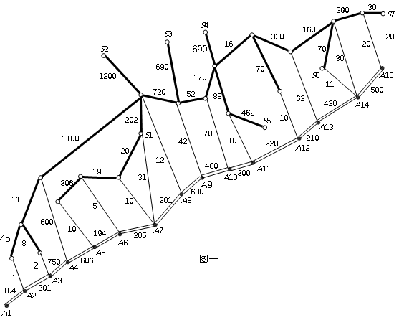

目前有 7 家钢厂 S1 , S2 ,…， S7 可生产这种主管道，一个钢厂若制造这种钢管，至少需要生产 500 个单位，1km 主管道称为 1 单位钢管。钢厂 *Si* 在指定时间内可生产最多钢管数为 *si* 个单位，钢管 1 单位 *pi* 万元，如下表：

|  |  |  |  |  |  |  |  |
| --- | --- | --- | --- | --- | --- | --- | --- |
|  | 1 | 2 | 3 | 4 | 5 | 6 | 7 |
|  | 800 | 800 | 1000 | 2000 | 2000 | 2000 | 3000 |
|  | 160 | 155 | 155 | 160 | 155 | 150 | 160 |

1 单位钢管铁路运价如下表：

|  |  |  |  |  |  |
| --- | --- | --- | --- | --- | --- |
| 里程(km) | ≤300 | 301～350 | 351～400 | 401～450 | 451～500 |
| 运价(万元) | 20 | 23 | 26 | 29 | 32 |

|  |  |  |  |  |  |
| --- | --- | --- | --- | --- | --- |
| 里程(km) | 501～600 | 601～700 | 701～800 | 801～900 | 901～1000 |
| 运价(万元) | 37 | 44 | 50 | 55 | 60 |

其中，1000km 以上每增加 1-100km 运费增加 5 万元。公路运费为 1 单位钢管每公里 0.1 万元（不足 1km 按 1km 计算）。

**问题一：**如何制定订购钢管和运输计划，使得花费最小并给出总费用。

**问题二：**根据问题一的模型分析：

（1）钢管销价变化，对总费用影响最大是哪家钢厂，给出相应数字结果。

（2）钢管产量上限变化，对总费用影响最大是哪家钢厂，给出相应数字结果。

**问题三：**若改变铺设管道路线，如图二。根据这种情形给出一种解决办法，并按问题一的要求给出模型和结果。

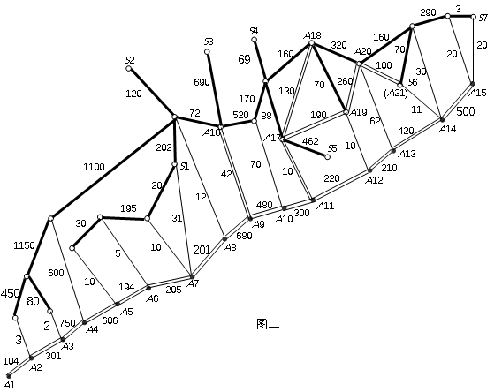

## 二、问题分析

**2.1 问题一分析：**

问题一是在一定约束条件下求最小的总费用。由题意知：总费用由钢管订购费用、运输费用和铺设费用三部分组成。

**2.1.1 钢管订购费用**

钢管订购费用可由钢厂钢管的数量和该钢厂钢管销价构建线性规划模型进行求解。由题目知：在钢厂的购买量必须大于 500 单位，否则不在该厂购买。可根据钢厂到站点的最佳运输路径和钢管的销价最终确定在每个钢厂订购的数量和费用。

**2.1.2 钢管运输费用**

要求钢管的运输费用，需要先知道每个厂到各个站点的运输量，所以要计算出各个厂到各个站点的最佳运输路径，使得运输总费用最小。由于铁路的运输费用是非线性的、变化不均匀的分段函数，所以需要把所有每个厂到各个站点的所有路径找出，可根据 Floyd 算法[1]，把每个厂到各个站点的最短路径求出。又由于铁路运输费用是变化不均匀的分段函数，因此可在运用一次 Floyd 算法求出第 i 个到第 j 个 A 点最小运费。以此类推，得到其他所有钢厂到所有站点的最佳路径和最小运费。

**2.1.3 钢管铺设费用**

题目中提到公路运费不足 1km 按 1km 计算，由此我们可以假设以 1km 为单位进行铺设，即不考虑边走边铺的情况，铺设中车每前进 1km 即铺设 1km 的钢管。除了两端的节点外，其余节点分别向两边同时铺设。钢管向左右铺设的费用分别可以通过等差数列求和得到，则最终钢管铺设总费用由钢管向左右铺设费用求和得到。

**2.2 问题二分析：**

**2.2.1 钢管销价变化对总费用的影响**

该问题是对问题一所建立模型的灵敏度分析，改变各个厂的钢管的销价，其他条件均不变，得到对总费用的影响。

**2.2.2 钢管产量上限变化对总费用的影响**

该问题同样是对问题一所建立模型的灵敏度分析，改变各个厂的钢管产量上限，其他条件均不变，得到对总费用的影响。

**2.3 问题三分析：**

问题三把问题一中管道铺设路线的一条线改成了更加复杂的树形图，铁路、公路和管道构成网络，增加了 A16-A21 六个站点。是问题一的推广，同样可以通过问题一中建立的模型求解。在问题一的基础上，问题三中有的站点由向两边铺设管道变成向三个方向铺设管道，进行修剪操作后，按问题一方法处理即可。

## 三、模型假设

1、假设沿管道原来有公路、或者建有施工公路，且施工公路与公路运费相同。

2、运费只按铁路、公路里程收费，不考虑火车、汽车等其他因素带来的费用。

3、钢管在铺设过程中以 1km 为单位进行铺设。

4、钢管可由铁路、公路运往铺设路线任意地点。

5、钢管铺设过程中由站点向左右两边进行铺设。

6、钢管的销价不受市场影响，保持稳定值。

7、不考虑钢管运输过程中产生的损耗和转运、装卸等产生的一系列费用。

## 四、符号说明

|  |  |  |
| --- | --- | --- |
| **符号** | **意义** | **单位** |
| *Si* | 第 i 个厂 | / |
| *Aj* | 第 j 个站点 | / |
| *Ki* | 第 i 个节点 | / |
| *mij* | *Si* 向 *Aj* 运输的钢管量 | km |
| *si* | *Si* 在指定时间内钢管生产最大量 | km |
| *Pi* | *Si* 钢管销价 | 万元/单位 |
| *Fij* | *Si* 向 *Aj* 运输一单位钢管的铁路费 | 万元/单位 |
| *Gij* | *Si* 向 *Aj* 运输一单位钢管的公路费 | 万元/单位 |
| *M* | 订购钢管总费用 | 万元 |
| *T* | 运输钢管总费用 | 万元 |
| *L* | 铺设钢管向左铺费用 | 万元 |
| *R* | 铺设钢管向右铺费用 | 万元 |
| W | 订购运输钢管总费用 | 万元 |

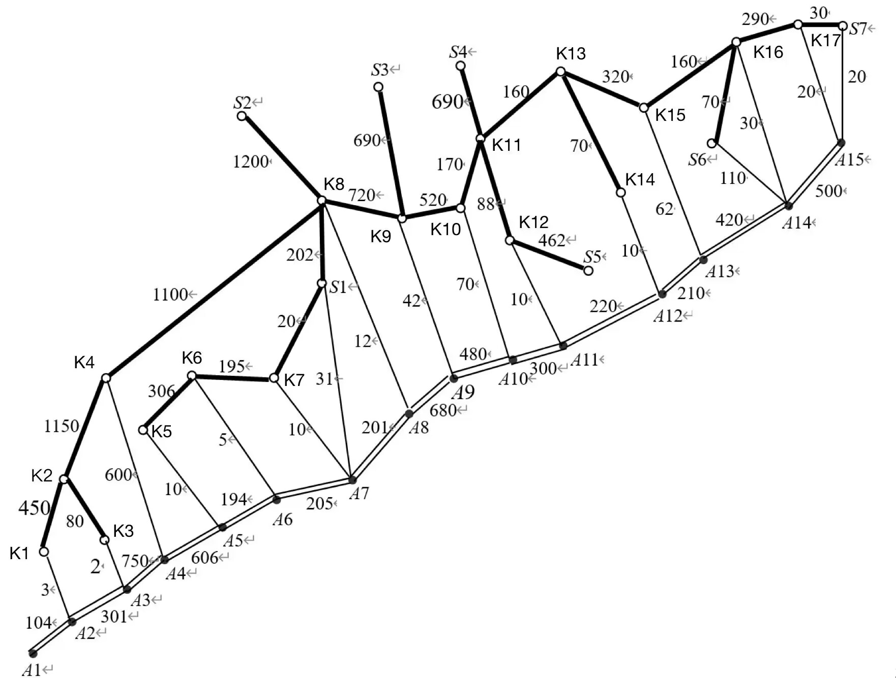

图三

## 五、模型建立（问题一)

总费用 W 由钢管订购费用 M 、钢厂到站点运输费用 T 和站点到铺设点铺设费用 Q 三部分组成，即

|  |  |
| --- | --- |
|  | () |

在第 i 个厂的订购费用应为 15 个站点在第 i 个厂的购买总量与该厂钢管销价的乘积总和，即  ，则总订购费为

|  |  |
| --- | --- |
|  | () |

第 i 个厂向第 j 个站点的运输费为运输量 mij 与运输一单位所需铁路费和公路费之和的乘积，第 i 个厂向各个站点运输钢管的总运费为  ，则各厂到站点的总运输费为

|  |  |
| --- | --- |
|  | () |

在问题分析里，已经假设钢管在铺设过程中以 1km 为单位进行铺设，且由站点向两边进行铺设，向左铺费用为 L ,向右铺费用为 R ，L 和 R 可由等差数列求和得到，其中  ， ，则

|  |  |
| --- | --- |
|  | () |

由于一个钢厂若制造这种钢管，至少需要生产 500 个单位，且钢厂有生产上限si ，则在第i个厂购买钢管数量 mij 需满足

|  |  |
| --- | --- |
|  | () |

从节点分别向两边铺设钢管，因此向左铺和向右铺应满足

|  |  |
| --- | --- |
|  | () |

在节点处向左铺和向右铺的钢管数等于节点处的钢管数，即

|  |  |
| --- | --- |
|  | () |

且  ，  ，  ,  。

Aj到Aj+1之间铺的钢管数应满足

|  |  |
| --- | --- |
|  | () |

综合考虑以上因素，管道铺设的总费用 W 最小模型建立如下：

目标函数

|  |  |
| --- | --- |
|  | () |

约束条件

|  |  |
| --- | --- |
|  | () |

## 六、模型求解

**6.1 选择Floyd算法**

因为钢厂到各个站点之间既有铁路又有公路，无法直接得出最短路径，所以我们利用 Floyd 算法，得出各个钢厂到每个站点的最佳路径。又因为铁路的运费是不均匀变化的分段函数，可以再次使用 Floyd 算法，将最佳路径换算成到各站点运输费用，全过程通过 python 编程完成。

**6.2 求解步骤**

考虑到铁路与公路的运价费用计算方式不同，所以首先将题目所给的运输里程图分为：铁路和公路两个子图。

**6.2.1 铁路最少运输费用**

因为铁路不同里程的钢管运价不同，所以首先利用 Floyd 算法求出铁路运输里程图中任意两点之间的最短路径，再根据铁路不同里程与运费之间的关系计算出个点之间的运费，通过此种方式解决了铁路运费不连续的问题。

Floyd 算法求解步骤[2]如下：

首先构建铁路的赋权图 G1=（V，E1,W1），其中 V = {S1,S2,…S7,K1,K2,…,K17}（顶点编号见图三）；E1任意表示两顶点之间边；W1表示边的权重，即路径长度。

将铁路的赋权图转化为邻接矩阵，初始化所由边的距离。如果两点存在边 E1 ,则将两点间的距离设置为权值，否则权值设置为无穷。

最后，对于所有结点 i 和 j 以及中间结点 k ，检查是否存在一条从 i到 j 的路径，经过中间结点 k ，使得路径长度更短。如果存在，则更新最短路径长度。重复此步骤，直到没有更新为止。

**6.2.2 公路最少运输费用**

在公路最少费用的求解过程中，构建铁路的赋权图 G2=（V，E2,W2），其中 V = {A1,A2,…A16,K1,K2,…,K17}（顶点编号见图三）；E1任意表示两顶点之间边；W2表示边的权重，即路径长度。

接着使用 Floyd 算法求解出任意两点间的最短路径，并转化为运输费用。

**6.2.3 *Si* 到 *Aj* 的最少运输费用**

*Si* 到 *Aj* 的运输过程是一个由铁路转为公路的过程，所以将前两个步骤分别求解出的铁路和公路最少运输费用合并，并再次利用 Floyd 算法，求解出 *Si* 到*Aj* 的最少运输费用。

**6.3 结果分析**

根据上述步骤和编程后，可得到各个钢厂*Si*到各个站点*Aj*的最小运费，如表一。

表一： *Si* 到 *Aj* 的最小运费（单位：万元/单位）

|  |  |  |  |  |  |  |  |
| --- | --- | --- | --- | --- | --- | --- | --- |
| 钢厂  站点 | *S1* | *S2* | *S3* | *S4* | *S5* | *S6* | *S7* |
| *A1* | 170.7 | 215.7 | 230.7 | 260.7 | 255.7 | 265.7 | 275.7 |
| *A2* | 160.3 | 205.3 | 220.3 | 250.3 | 245.3 | 255.3 | 265.3 |
| *A3* | 140.2 | 190.2 | 200.2 | 235.2 | 225.2 | 235.2 | 245.2 |
| *A4* | 98.6 | 171.6 | 181.6 | 216.6 | 206.6 | 216.6 | 226.6 |
| *A5* | 38 | 111 | 121 | 156 | 146 | 156 | 166 |
| *A6* | 20.5 | 95.5 | 105.5 | 140.5 | 130.5 | 140.5 | 150.5 |
| *A7* | 3.1 | 86 | 96 | 131 | 121 | 131 | 141 |
| *A8* | 21.2 | 71.2 | 86.2 | 116.2 | 111.2 | 121.2 | 131.2 |
| *A9* | 64.2 | 114.2 | 48.2 | 84.2 | 79.2 | 84.2 | 99.2 |
| *A10* | 92 | 142 | 82 | 62 | 57 | 62 | 77 |
| *A11* | 96 | 146 | 86 | 51 | 33 | 51 | 66 |
| *A12* | 106 | 156 | 96 | 61 | 51 | 45 | 56 |
| *A13* | 121.2 | 171.2 | 111.2 | 76.2 | 71.2 | 26.2 | 38.2 |
| *A14* | 128 | 178 | 118 | 83 | 73 | 11 | 26 |
| *A15* | 142 | 192 | 132 | 97 | 87 | 28 | 2 |

对目标函数及约束条件



利用 lingo 软件进行编程，得到各个厂的生产量和运输方案如图三（具体方案表格见附录一）。

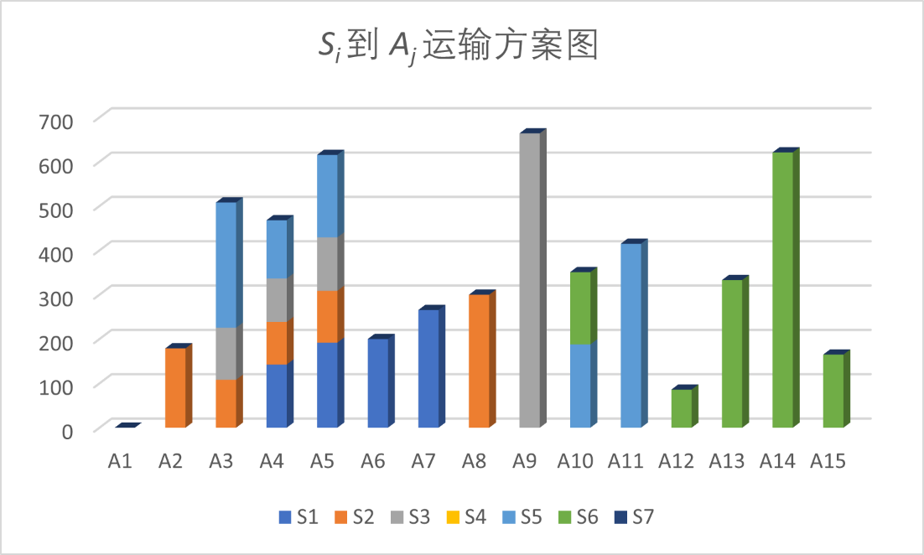

图三：Si到Aj运输方案

综上所述，按照图三的数据进行钢管的订购和运输，可使得花费最小，且最小总费用为 1273632 万元。

## 七、灵敏度分析（问题二）

灵敏度分析是对模型所带来的误差、变量微小变化对模型结果的影响等进行的计算和分析[3]。在问题分析中已经指出问题二是在问题一建立的模型上进行灵敏度分析，分别改变各个钢厂的钢管销价和钢管产量上限，保证其他条件不变，研究变化对铺设钢管总费用的影响。由灵敏度的定义可知，灵敏度的计算公式如下：



**8.1 对钢厂钢管销价的灵敏度分析**

钢厂钢管销价是问题一建立模型的一个重要因素，钢管价格变化可直接影响总费用和购运计划。现在对钢厂钢管销价做灵敏度分析，改变各个厂钢管的销价，其他条件不变，且在讨论 *Si* 厂时其余各厂销价不变。

**8.1.1钢厂钢管销价变化对总费用的影响**

我们分别使各钢厂的价格单独增加 10 万元/单位和减少 10 万元/单位，并分别带入上述模型进行计算，得到对应的总费用，再根据灵敏度公式计算出灵敏度，数字结果如表三。

表三：钢厂钢管销价变化与灵敏度的关系（单位：万元/单位）

|  |  |  |  |  |  |  |
| --- | --- | --- | --- | --- | --- | --- |
| 销价变化量  钢厂 | -30 | -20 | -10 | 10 | 20 | 30 |
| *S1* | 0.100107 | 0.100107 | 0.100107 | 0.100107 | 0.100107 | 0.100107 |
| *S2* | 0.096979 | 0.096979 | 0.096979 | 0.096979 | 0.096979 | 0.096979 |
| *S3* | 0.121223 | 0.121223 | 0.121223 | 0.121223 | 0.121223 | 0.11393 |
| *S4* | 0.108826 | 0.082659 | 0.039248 | 0 | 0 | 0 |
| *S5* | 0.184356 | 0.173343 | 0.168622 | 0.093851 | 0.058957 | 0.039305 |
| *S6* | 0.22668 | 0.222707 | 0.210788 | 0.092431 | 0.081773 | 0.063846 |
| *S7* | 0.094814 | 0.056129 | 0.049691 | 0 | 0 | 0 |

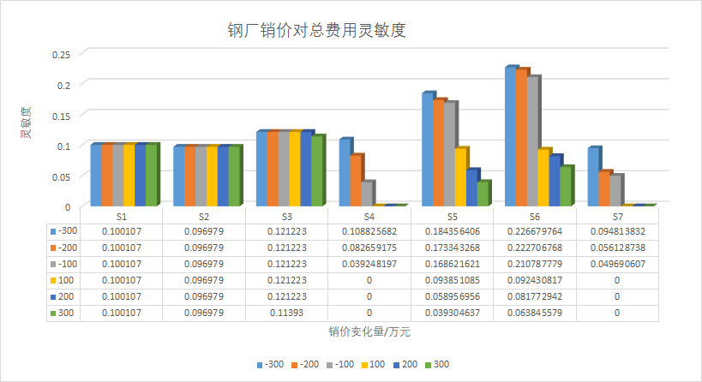

图四：钢厂钢管销价对总费用灵敏度

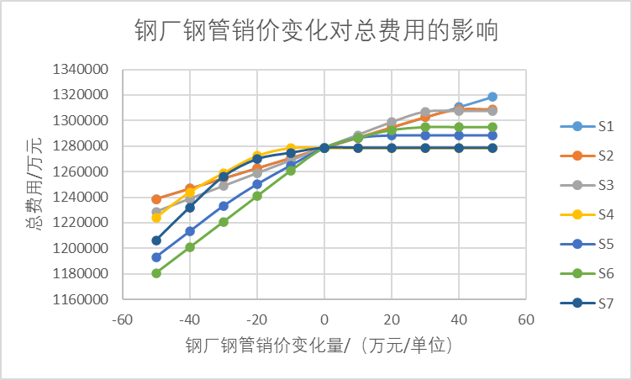

图五：钢厂钢管销价变化对总费用的影响

从以上图中可以看出：在 -50 到 0单位内*S6*对总费用最大；在 0 到 50单位内*S3*对总费用影响最大。

**8.1.2钢厂钢管销价变化对购运计划的影响**

我们分别使钢厂钢管销价单独增加 20% 和减少 20% ，并代入上述模型进行计算，得到对应的购运计划，结果如图六。

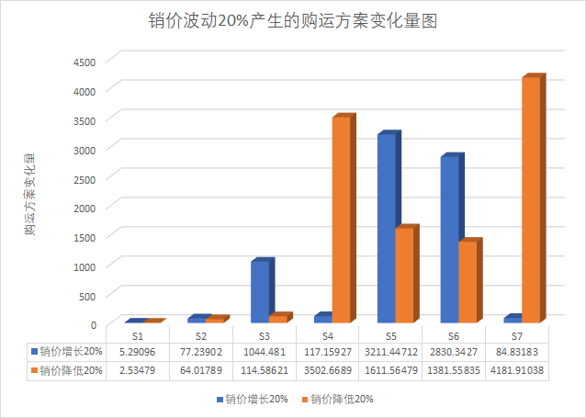

图六：钢厂钢管销价变化对购运计划的影响

从图六中可以看出：当钢管销价增加 20% 时，*S5* 对购运计划影响最大；当钢管销价减少 20% 时，*S7* 对购运计划影响最大。

**8.2 对钢厂钢管产量上限的灵敏度分析**

钢厂钢管产量上限也是问题一模型里的一个重要因素，钢厂钢管产量上限变化间接影响总费用和购运计划。现在对钢厂钢管产量上限做灵敏度分析，改变各个厂钢管产量上限，其他条件不变，且在讨论 *Si* 钢厂时其余各厂钢管产量不变。

**8.2.1钢厂钢管产量上限变化对总费用的影响**

我们分别使各钢厂钢管产量上限单独增加 100 单位和减少 100 单位，并分别带入上述模型进行计算，得到对应的总费用，再根据灵敏度公式计算出相应的灵敏度，数字结果如表四。

表四：钢管产量上限变化量与灵敏度的关系（单位：单位）

|  |  |  |  |  |  |  |
| --- | --- | --- | --- | --- | --- | --- |
| 上限变化量  钢厂 | -300 | -200 | -100 | 100 | 200 | 300 |
| *S1* | 0.06444 | 0.06444 | 0.06444 | 0.06444 | 0.06444 | 0.06444 |
| *S2* | 0.0219 | 0.0219 | 0.0219 | 0.0219 | 0.0219 | 0.0219 |
| *S3* | 0.01955 | 0.01955 | 0.01955 | 0.01955 | 0.01955 | 0.01955 |
| *S4* | 0 | 0 | 0 | 0 | 0 | 0 |
| *S5* | 0 | 0 | 0 | 0 | 0 | 0 |
| *S6* | 0 | 0 | 0 | 0 | 0 | 0 |
| *S7* | 0 | 0 | 0 | 0 | 0 | 0 |

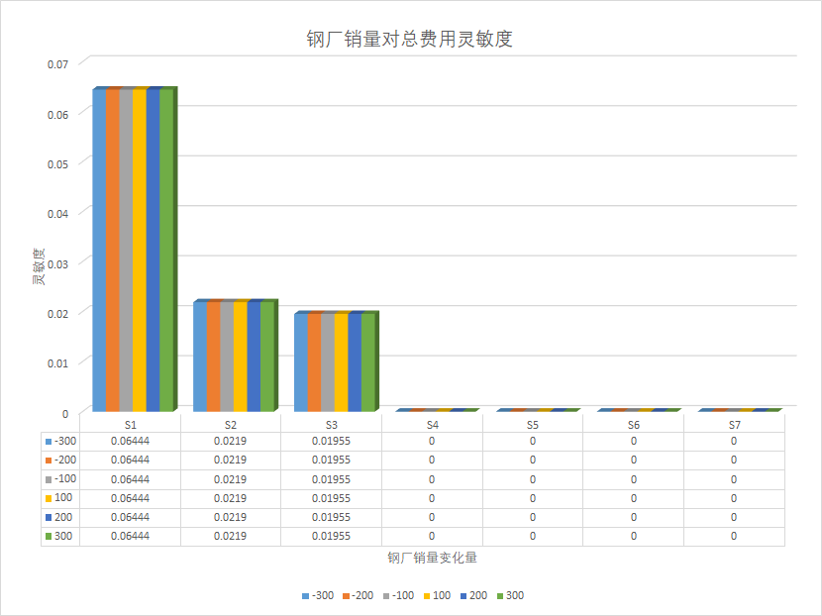

图七：钢厂钢管产量上限对总费用灵敏度

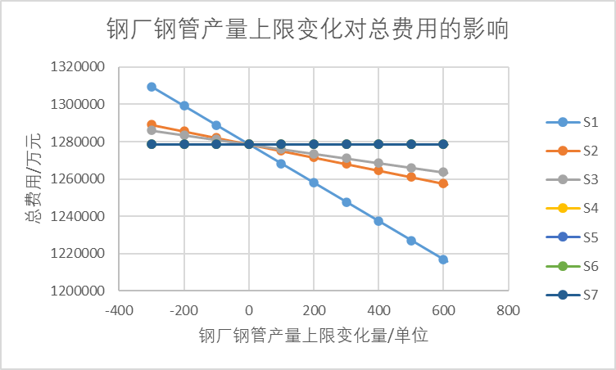

图八：钢厂钢管产量上限变化对总费用的影响

从以上图中可以看出：表示*S1*的蓝线变化最大，所以*S1* 钢厂钢管产量上限变化对总费用影响最大。

**8.2.2钢厂钢管产量上限变化对购运计划的影响**

我们分别使钢厂钢管产量上限单独增加 20% 和减少 20% ，并代入上述模型中进行计算，得到对购运计划的影响如图九。

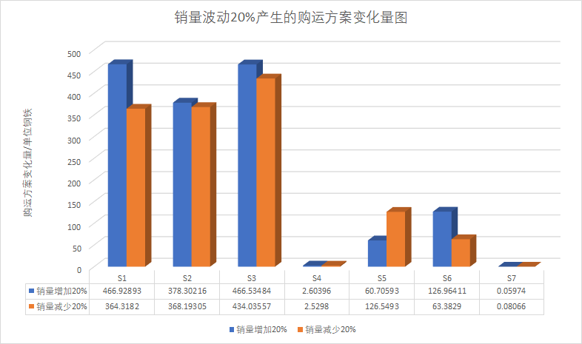

图九：钢厂钢管产量上限变化对购运计划的影响

从上图中可以看出：当钢厂钢管产量上限增加 20% 时，*S1*对购运计划影响最大；当钢厂钢管产量上限减少 20% 时，*S3* 对购运计划影响最大。

## 八、模型检验

本模型的建立运用了 Floyd 算法，lingo 软件等，且所以数据均由计算机处理，具有较高的准确性。在灵敏度分析中，我们可以看到当分别单独改变钢管销价和钢厂钢管生产量上限时，总费用的变化并不大。当改变钢管销价时，总费用与钢管销价变化量的灵敏度均在0.23以内；当改变钢厂钢管生产量上限时，总费用与钢管生产量上限的灵敏度均在0.07以内。因此，本模型较稳定。

## 九、模型评价

**9.1 模型的优点**

1、本文从较简单的方面入手建立模型，运用图上作业法、Floyd 算法等对问题进行了简化，对模型进行了优化。过程严谨，逻辑严密，具有较强的可信性。

2、在求解最少运费的问题中，将题目所给的铁路与公路的路径图转化为运费图，进而巧妙地解决铁路和公路混合运输的运费求解问题。

3、该模型具有较好的适用性和稳定性，对于更复杂的情况有较好的处理能力。

4、本文大量运用了计算机程序，所有数据均由计算机处理，故误差由计算机精度产生，模型具有较好的稳定性。

**9.2 模型的缺点**

1、在建立模型的过程中忽略了一些衔接过程（如运输钢管在车站点的花费）等，会对结果产生一定的影响。

2、对于更复杂的结构需要人工重新规划图形，较为费时复杂。

**9.3 模型的改进**

在实际问题中，可以将一些未考虑到的因素考虑进去，比如钢管在运输过程中有损耗、钢管在车站的转运费等等，提高模型的实际可行性。

## 十、模型推广（问题三）

如果钢管铺设路线不是一条直线，而是交叉的、不规则的树形图，该模型也是能解决的。

在问题分析中已经指出，问题三是问题一模型的推广，同样通过找到钢厂与各个站点之间的联系，先确定最优运输路线，结合各类约束条件，利用编程，就可以得到最小的总费用。相对于问题一更复杂的是，问题三的路线图是树形图，有的站点可以向三个方向进行铺设，此时仍可应用问题一的模型，对问题进行求解。

求解过程为：首先选取最长管道为主管道，依次对主管道上的分支管道进行修剪。修剪方法为：保持原有的连通性不变，将被修剪分支与主管道末端连接，并规定被修剪分支末端枢纽点负责铺设整条分支管道，此时产生新的末端枢纽点，将其向右铺设量规定为 0 。如将 *A16* 接与 *A15* 之后，原 *A16-A9* 之间视作公路，增加条件 *Z16*=42，*Y16*=0。最后对枢纽点依次重新编号以保证模型的通用性。

目标函数

|  |  |
| --- | --- |
|  | () |

利用 lingo 软件进行编程，得到最小总费用为 1413536 万元，方案见图十一（具体方案见附录二）。

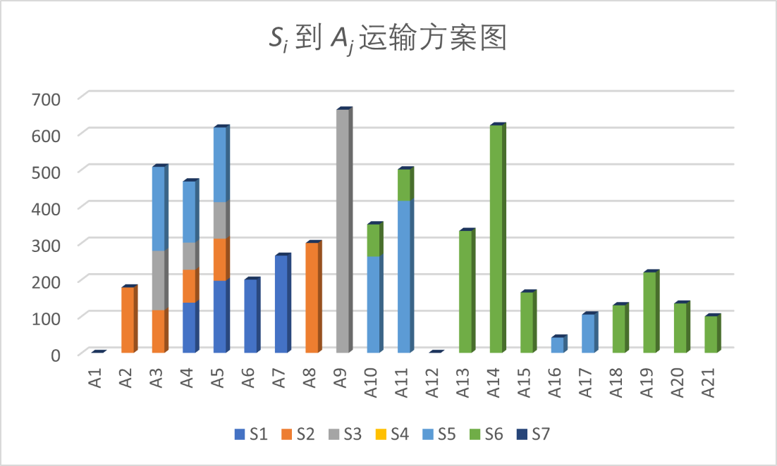

图十一：Si到Aj运输方案

综上所述，按照表五的数据进行钢管的订购和运输，可使得总花费最小，且最小总费用为 1413536 万元。

此外，本题的模型不仅可以用于钢管的运输来进行天然气管道的铺设，对于主体部分类似直线型结构的建设都可使用本模型，例如公路的修建，煤气的运输等等。

参考文献

[1] 覃柯棚．经典的最短路径算法及实现[J].

[2] 严蔚敏．《数据结构》[M]．清华大学出版社，2012．

[3] 俞立平 潘云涛 武夷山. 科技评价灵敏度分析研究——单个指标与组合指标[J].

附录

附录一： 问题一中*Si* 到 *Aj* 运输方案和总费用（单位：单位）

|  |  |  |  |  |  |  |  |
| --- | --- | --- | --- | --- | --- | --- | --- |
| 钢厂  站点 | *S1* | *S2* | *S3* | *S4* | *S5* | *S6* | *S7* |
| *A1* | 0 | 0 | 0 | 0 | 0 | 0 | 0 |
| *A2* | 0 | 178.96 | 0 | 0 | 0 | 0 | 0 |
| *A3* | 0 | 108.15 | 117.47 | 0 | 282.38 | 0 | 0 |
| *A4* | 142.55 | 96.01 | 98.08 | 0 | 131.39 | 0 | 0 |
| *A5* | 191.95 | 116.84 | 120.45 | 0 | 186.23 | 0 | 0 |
| *A6* | 200 | 0 | 0 | 0 | 0 | 0 | 0 |
| *A7* | 265.5 | 0 | 0 | 0 | 0 | 0 | 0 |
| *A8* | 0 | 300 | 0 | 0 | 0 | 0 | 0 |
| *A9* | 0 | 0 | 664 | 0 | 0 | 0 | 0 |
| *A10* | 0 | 0 | 0 | 0 | 187.99 | 163.01 | 0 |
| *A11* | 0 | 0 | 0 | 0 | 415 | 0 | 0 |
| *A12* | 0 | 0 | 0 | 0 | 0 | 86 | 0 |
| *A13* | 0 | 0 | 0 | 0 | 0 | 333 | 0 |
| *A14* | 0 | 0 | 0 | 0 | 0 | 621 | 0 |
| *A15* | 0 | 0 | 0 | 0 | 0 | 165 | 0 |
| 订购量 | 800 | 800 | 1000 | 0 | 1203 | 1368 | 0 |
| 订购总量 | 5171 | | | | | | |
| 总费用/万元 | 1273632 | | | | | | |

附录二：问题三中Si 到 Aj 总费用和运输方案（单位：单位）

|  |  |  |  |  |  |  |  |
| --- | --- | --- | --- | --- | --- | --- | --- |
| 钢厂站点 | S1 | S2 | S3 | S4 | S5 | S6 | S7 |
| A1 | 0 | 0 | 0 | 0 | 0 | 0 | 0 |
| A2 | 0 | 178.93 | 0 | 0 | 0 | 0 | 0 |
| A3 | 0 | 116.88 | 161.83 | 0 | 229.29 | 0 | 0 |
| A4 | 137.31 | 89.64 | 74.38 | 0 | 166.72 | 0 | 0 |
| A5 | 197.2 | 114.47 | 99.79 | 0 | 203.99 | 0 | 0 |
| A6 | 200 | 0 | 0 | 0 | 0 | 0 | 0 |
| A7 | 265.5 | 0 | 0 | 0 | 0 | 0 | 0 |
| A8 | 0 | 300 | 0 | 0 | 0 | 0 | 0 |
| A9 | 0 | 0 | 664 | 0 | 0 | 0 | 0 |
| A10 | 0 | 0 | 0 | 0 | 263.21 | 87.79 | 0 |
| A11 | 0 | 0 | 0 | 0 | 415 | 86 | 0 |
| A12 | 0 | 0 | 0 | 0 | 0 | 0 | 0 |
| A13 | 0 | 0 | 0 | 0 | 0 | 333 | 0 |
| A14 | 0 | 0 | 0 | 0 | 0 | 621 | 0 |
| A15 | 0 | 0 | 0 | 0 | 0 | 165 | 0 |
| A16 | 0 | 0 | 0 | 0 | 42 | 0 | 0 |
| A17 | 0 | 0 | 0 | 0 | 105 | 0 | 0 |
| A18 | 0 | 0 | 0 | 0 | 0 | 130 | 0 |
| A19 | 0 | 0 | 0 | 0 | 0 | 220 | 0 |
| A20 | 0 | 0 | 0 | 0 | 0 | 135 | 0 |
| A21 | 0 | 0 | 0 | 0 | 0 | 100 | 0 |
| 订购量 | 800.01 | 799.92 | 1000 | 0 | 1425.21 | 1877.79 | 0 |
| 订购总量 | 5902.93 | | | | | | |
| 总费用/万元 | 1413536 | | | | | | |